文件說明 | 20120530(3.x)表單金額欄位如何做三位一撇
EF版本 | □SP6 □SP7 □7.X □2.X ■3.X |  |  | 發行範圍 | ■對內 □對外
行業別 | □____________ □通用 |  |  | 客戶名稱 | (必填)
撰寫人 | 陳威弟 | 撰寫日期 | 2012/07/13 | 修改人 |  | 修改日期
相關程式
- 需求說明:
是否可以將TEXT欄位內數字格式化，EX:123456789呈現為123,456,789。
- 做法說明:
要想幾個問題，一般我們做金額欄位，相對應的資料庫欄位都會是數值(int or float)
所以如果畫面上的金額，格式化後要存回資料庫時，勢必要再把格式化的功能拿掉，
第二，一般使用者在輸入時，不會敲出格式化的數字，一定都是敲沒有經過格式化的，且系統還有原本的數值驗證要執行，
所以簡單的做法是，做一個同步的控製項，只要原始欄位可以異動，他就不顯示，原始欄位不能異動的話，他就要顯示且顯示的值是經過格式化的。
- 修改FormID.aspx
複製金額(text1)變成未繫結的金額(text2)，把text2的繫結拿掉，因為她不需要回存資料庫，如圖
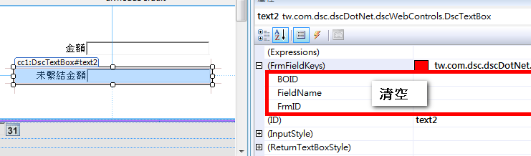2.修改FormID.aspx.cs在FormID.aspx.cs 的Page_Prender新增下面內容
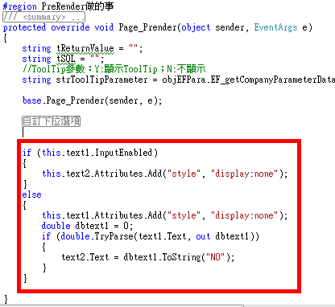
3.結果
